**Práctica 3. Diagrama V 1.0 Entidad Relación en la base de datos**

**Universidad**

|

Objetivo: Diseñe el Diagrama Entidad Relación para la narrativa de la figura 1, considerando la identificación de entidades y relaciones proporcionada para modelar la base de datos de “Universidad”.

Procedimiento. Especifique los **atributos clave** de cada **tipo de entidad** y las **restricciones estructurales** en el documento original de especificación. [https://docs.google.com/document/d/1-RAtZ|YQY9mk4OPOWjOuX9FR2PSffzPSDs0JzusjyY_w/edit](https://docs.google.com/document/d/1-RAtZYQY9mk4OPOWjOuX9FR2PSffzPSDs0JzusjyY_w/edit) En este nuevo formato, entregará el reporte de la práctica 2.

1. Lea y analice la narrativa del Ejercicio 3.16 de la página 80 del libro de fundamentos de base de datos. Esto es con el fin de comprender los fundamentos de la figura 1.

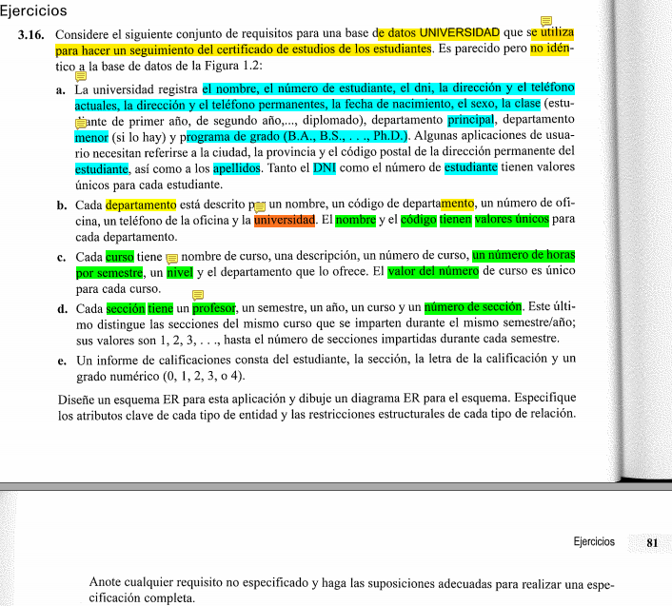

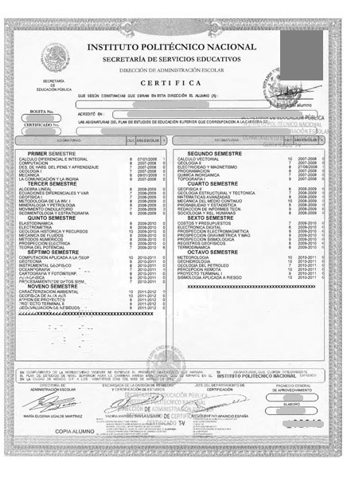

Figura 2. Ejemplo de certificado de calificaciones.